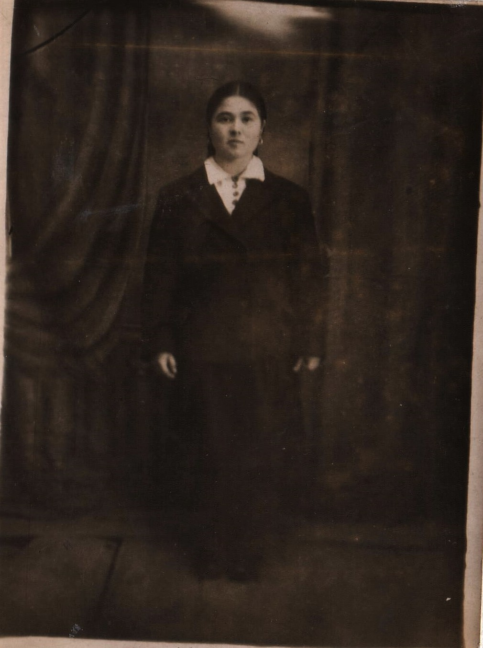

Моя родственница – ветеран войны

Набиева Магефруз Набиевна родилась в 1932 году в Тюлячинском районе в селе Мартын. В начале войны семья переехала в село Шемордан. Моей тёте было всего лишь 9 лет. Отец ушёл на фронт и во время боя был убит. В воспитании мамы остались 5 девочек, самой старшей из которых была моя тётя – Магефруз. Какие только работы она не выполняла в свои детские годы. Летом она с мамой на полях собирала урожай для защитников Отечества, вязала снопы, вместе со сверстниками смотрела и охраняла стадо коров и табун лошадей в лесу. «Вокруг выли голодные волки, которые чувствовали коров и лошадей, но так как каждый грамм мяса важен во время войны, мы ударяли железные стержни друг об друга и звон железа, как ни странно, пугал этих голодных волков» - рассказывала моя родственница моей бабушке. Разве так должно проходить детство девятилетней девочки? Это ещё раз доказывает, что война – это преступление. В свои детские годы моей тёте приходилось выполнять чисто мужские работы. Она вместе с женщинами в Кировских лесах валила деревья, загружала вагоны. Параллельно она вязала носки, платки и отправляла их на фронт. Какая бы тяжёлая работа не была, она не сломалась и не согнулась в этих суровых условиях. Хотя потом в дальнейшем она мучалась от боли в ногах и руках.
После войны она несколько лет вместе с моей бабушкой работала в Шеморданской средней школе, потом устроилась на работу в промкомбинат.

Награды моей тёти:
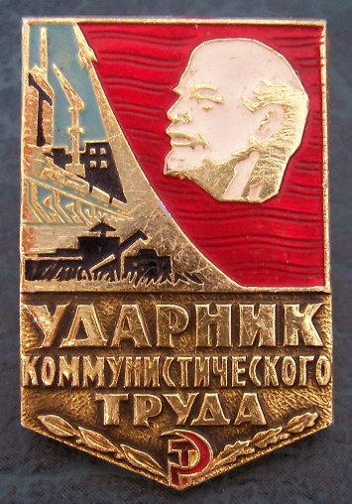
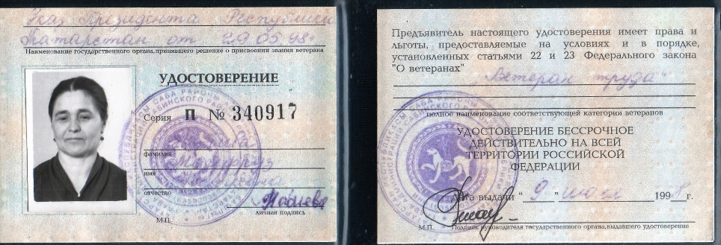
Рисунок 1 Значок Ударника Коммунистического труда

Мы с гордостью храним эти медали, а именно:
Медаль в честь 55 годовщины победы в Великой Отечественной войны
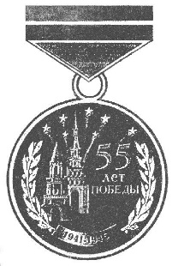
Медаль в честь 60 годовщины в Великой Отечественной войны

Медаль в честь 65 годовщины в Великой Отечественной войны
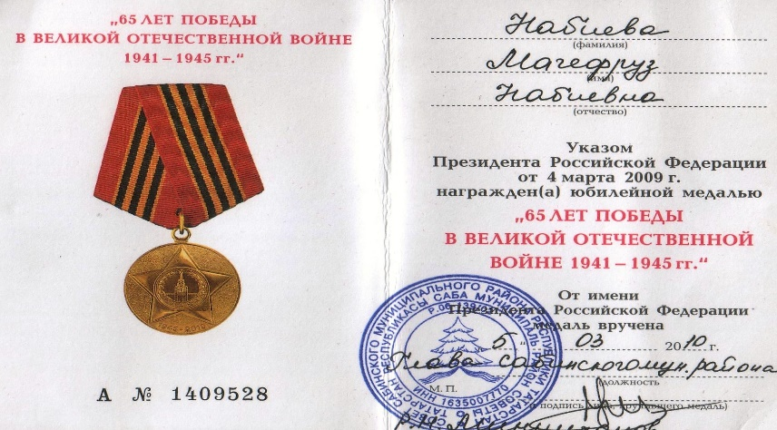

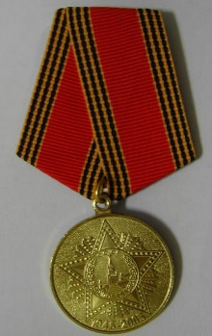
Медаль в честь 70 годовщины в Великой Отечественной войны

В 2004 году она получила удостоверение Ветерана Великой Отечественной войны:
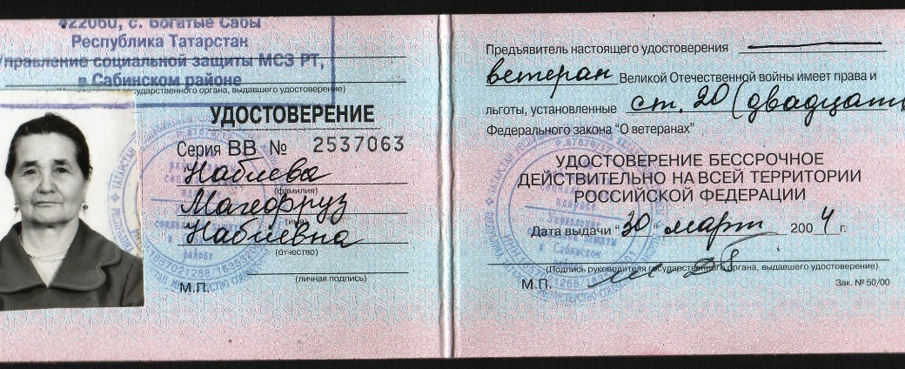

Очень жаль, что не дожила моя тётя до наших дней. А еще жаль, что рассказы о её суровом и сложном детстве доходят не от неё самой, а из воспоминаний родных и близких. Это имя в моей семье передаётся из поколения в поколение.

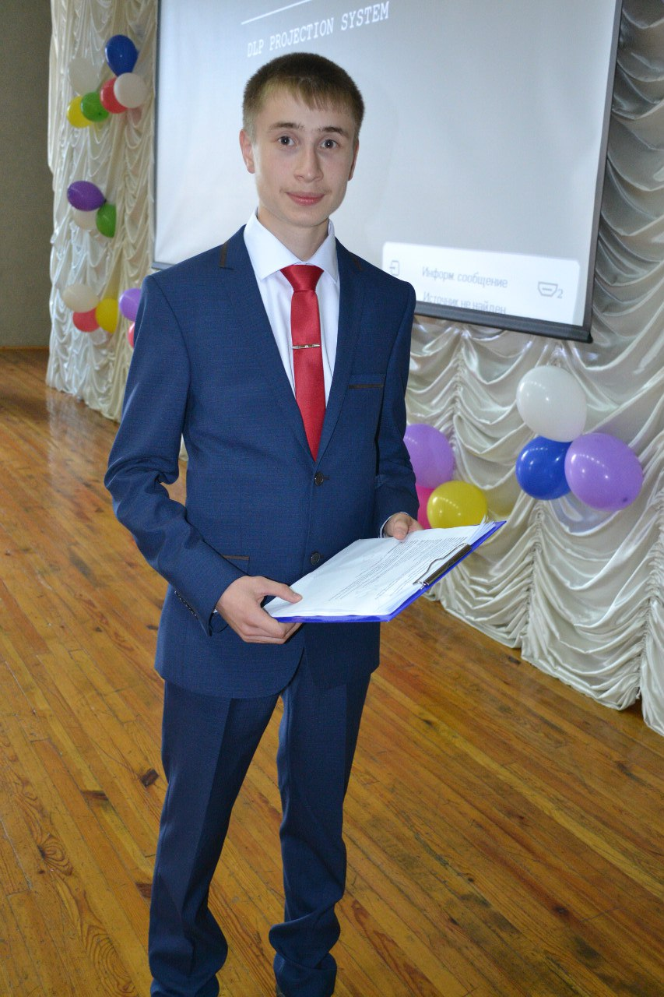
Батыршин Ирек Шамилевич, студент группы 2112

